《数字图像处理》实验报告

姓名： 学号：

实验4

- 任务1
  - 核心代码：
下文即是实现均值滤波，中值滤波的算法。因内容重复，本文仅对图'Mona.jpg'
进行测试说明。

- # ---------------------设计均值滤波函数------------------------------------------
- def Average_Filtering(img, size_kernel):
- # 创建一个输出数组以存储滤波后的图像
- img_average_filtering = np.zeros_like(img, dtype=np.uint8)

- # 计算核的中心距离
- pixel_distance = (size_kernel - 1) // 2 # //：这是整数除法运算符

- # 遍历图像像素
- for i in range(img.shape[0]):
- for j in range(img.shape[1]):
- # 初始化用于计算平均值的变量
- pixel_sum = 0.0
- pixel_count = 0

- # 遍历核
- for k in range(-pixel_distance, pixel_distance + 1):
- for t in range(-pixel_distance, pixel_distance + 1):
- # 检查当前核位置是否在图像边界内
- if 0 <= (i + k) < img.shape[0] and 0 <= (j + t) < img.shape[1]:
- pixel_sum += img[i + k][j + t]
- pixel_count += 1

- # 计算平均值
- pixel_average = pixel_sum / pixel_count
- # 使用np.round四舍五入每个通道的像素值
- pixel_average = np.round(pixel_average).astype(np.uint8)
- # 将平均像素值赋给输出图像
- img_average_filtering[i][j] = pixel_average

- return img_average_filtering

- # ---------------------设计中值滤波函数------------------------------------------
- def Median_Filtering(img, size_kernel):
- # 创建一个输出数组以存储滤波后的图像
- img_median_filtering = np.zeros_like(img, dtype=np.uint8)

- # 计算核的中心距离
- pixel_distance = (size_kernel - 1) // 2

- # 遍历图像像素
- for i in range(img.shape[0]):
- for j in range(img.shape[1]):
- # 初始化用于存储像素值的列表
- pixel_values = []

- # 遍历核
- for k in range(-pixel_distance, pixel_distance + 1):
- for t in range(-pixel_distance, pixel_distance + 1):
- # 检查当前核位置是否在图像边界内
- if 0 <= (i + k) < img.shape[0] and 0 <= (j + t) < img.shape[1]:
- pixel_values.append(img[i + k][j + t])

- # 计算中值
- pixel_median = np.median(pixel_values)
- # 将中值赋给输出图像
- img_median_filtering[i][j] = pixel_median

- return img_median_filtering

  - 实验结果截图
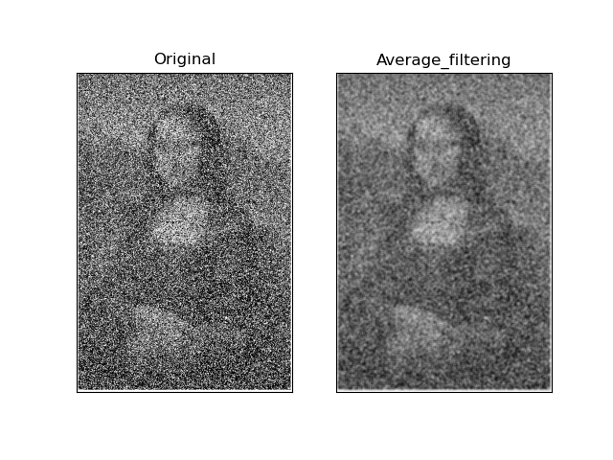
图1. 均值滤波效果图（核大小为3）

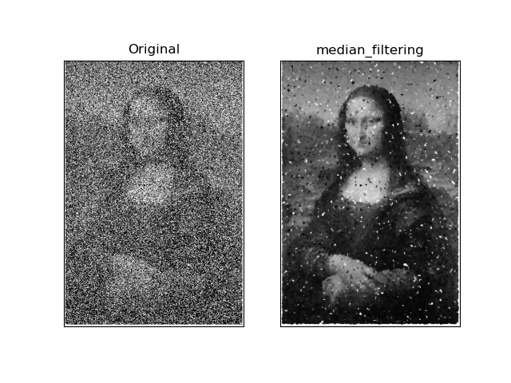
图2. 中值滤波效果图（核大小为3）

  - 实验小结
中值滤波和均值滤波是两种常见的图像处理技术，用于平滑图像并减少噪声。中值滤波的实现思想是遍历图像中的每个像素，并将像素周围的值排序后取中值作为新的像素值。均值滤波的实现思想是遍历图像中的每个像素，并将像素周围的值的平均值作为新的像素值。中值滤波对于去除椒盐噪声等噪声类型非常有效，但不一定能去除所有的椒盐噪点，特别是当椒盐噪点的密度非常高时。而均值滤波对于去除高斯噪声等某些类型的噪声效果较好，但两者都在一定程度上模糊了图像的细节。

- 任务2
下文即是实现拉普拉斯算子，并对图像blurry_moon进行锐化。
  - 核心代码：

- # ---------------------设计拉普拉斯算子函数------------------------------------------
- def Laplacian_Operator(img):
- # 创建一个输出数组以存储拉普拉斯算子处理后的图像
- img_laplacian = np.zeros_like(img, dtype=np.uint8)

- # 定义拉普拉斯算子核
- laplacian_kernel = np.array([[0, -1, 0],
- [-1, 4, -1],
- [0, -1, 0]])

- # 获取图像的高度和宽度
- height, width = img.shape[:2]

- # 遍历图像像素
- for i in range(1, height - 1):
- for j in range(1, width - 1):
- # 对每个像素应用拉普拉斯算子核
- laplacian_value = np.sum(img[i - 1:i + 2, j - 1:j + 2] * laplacian_kernel)
- # 将结果赋给输出图像
- # 使用 np.clip() 来确保其中的元素在0到255之间，
- # 小于0的值设置为0，大于255的值设置为255，而不会改变在0到255范围内的值。
- img_laplacian[i, j] = np.clip(laplacian_value, 0, 255).astype(np.uint8)

- return img_laplacian
  - 实验结果截图
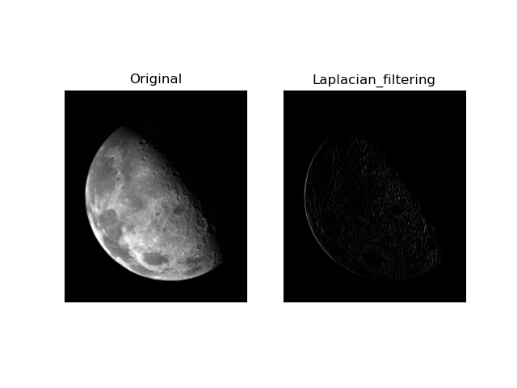
图3. 拉普拉斯算子效果国

  - 实验小结
拉普拉斯算子在图像处理中是一种常用的边缘检测和特征增强工具，它可以用来帮助识别图像中的细节、纹理和边缘。通过比较原图和按拉普拉斯算子处理过后的效果图，不难发现拉普拉斯算子在边缘检测中非常有用。边缘是图像中像素值急剧变化的地方，拉普拉斯算子能够检测到这些急剧变化的地方，因为它测量了图像中每个像素的二阶导数或梯度，进而帮助我们实现边缘检测和特征提取的一系列需求。

